문서 버전 관리

|  |
| --- |
|  |
| 상세 기획서 |
|  |
| 캐릭터 그래픽 |

**한국산업기술대학교 게임공학과**

2017 November 1

저자: 김나단

|  |  |  |  |
| --- | --- | --- | --- |
| 버전 | 수정 내용 | 수정자 | 수정 날짜 |
| 1.00 | 초안 작성 | 김나단 | 17-11-01 |
|  |  |  |  |
|  |  |  |  |
|  |  |  |  |
|  |  |  |  |
|  |  |  |  |
|  |  |  |  |

목차

목차

개요 3

1. 문서 컨셉 3

캐릭터 크기 설정 4

1. 플레이어 캐릭터 4

2. 라인 몬스터 4

3. 중립 몬스터 4

캐릭터 그래픽 설정 5

0. 공통 5

1. 플레이어 캐릭터 5

2. 라인 몬스터 5

3. 중립 몬스터 5

기타 6

1. 출처 6

개요

1. 문서 컨셉
   1. 이 문서는 팀원에게 그래픽 컨셉을 이해시키기 위해 서술한다.
   2. 게임이 최종적으로 만들어진 것을 가정한 그래픽을 설명한다.
2. **가정 사항**
   1. 이 문서는 회의간 사용되는 것으로 가정한다.
   2. 회의 간 설명을 보조하는 용도로 사용한다.

캐릭터 크기 설정

1. 플레이어 캐릭터
   1. 게임 월드의 기준이 된다.
   2. 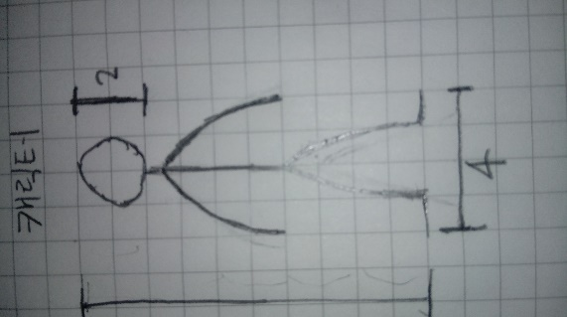캐릭터의 크기를 1단위로 가정한다.

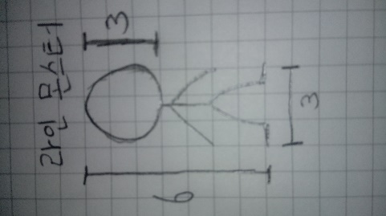

1. 라인 몬스터
   1. 크기는 0.6 단위로 가정한다.

# 중립 몬스터

* 1. 크기는 0.5단위에서 2.0단위 사이로 가정한다.

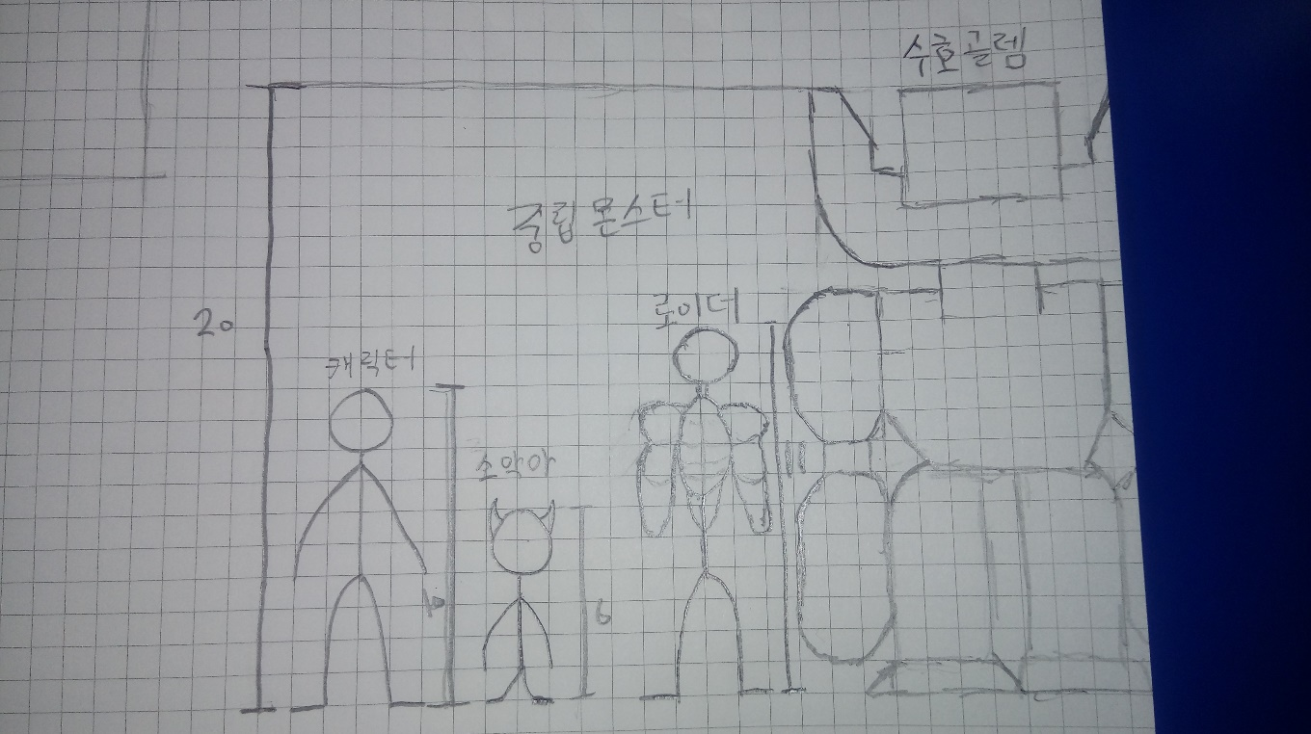

캐릭터 그래픽 설정

1. 공통
   1. 게임 플레이 시 각 팀의 색상은 빨강, 파랑으로 가정한다.
   2. 모든 캐릭터는 스틱 맨을 베이스로 한다.
2. 플레이어 캐릭터
   1. 각 플레이어는 게임 시작 시 색상을 부여받는다.
   2. 게임 내 플레이어의 캐릭터는 각기 다르다.
3. 라인 몬스터
   1. 각 팀의 색상으로 칠한다.

# 중립 몬스터

* 1. 기본적으로 검은색으로 칠한다.
  2. 라인 참여 몬스터의 경우 해당 팀의 색상으로 칠한다.

기타

1. 출처
   1. 캐릭터 크기 설정내 이미지 자체 제작